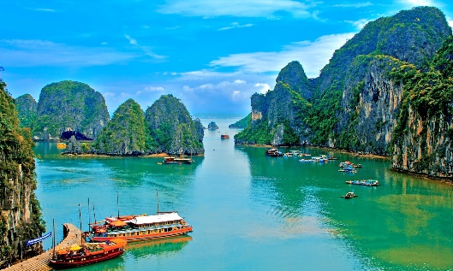
Booking TEL +39 06 45 67 75 32
info@evasionicral.com - www.evasionicral.com
Tour Classic Vietnam
QUOTA DI PARTECIPAZIONE € 1.900,00
11 giorni – 10 notti
Partenze Garantite: 12 Novembre - 24 Dicembre - 31 Dicembre 2018 – 03 Gennaio 2019 – 14 Febbraio – 14 Marzo – 18 Aprile – 09 Maggio – 13 Giugno – 18 luglio – 08 Agosto – 15 Agosto – 12 Settembre – 10 Ottobre – 14 Novembre – 19 Dicembre 2019
La Quota comprende:
- Volo di linea Roma/ Hanoi – Saigon / Roma
- Volo Vietnam Airlines Hanoi – Da Nang, Hue – Sai Gon, (tasse incluse)
- Sistemazione nelle strutture selezionate con trattamento di mezza pensione come descritto da programma
- Macchina privata per tutte le trasferte ed escursioni a terra
- Guida accompagnatore italiano
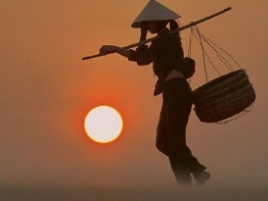
- Battelli come descritti nel programma
- Assicurazione medico/bagaglio
- Diritti di entrata nei luoghi
Supplementi:
- Supplemento singola € 285,00
La Quota non comprende:
- Tasse aeroportuali € 190,00 da riconfermare al momento dell’emissione del biglietto aereo
- I pasti non menzionati
- Le mance e gli extra di carattere personale
- Costo del Visto all’arrivo in Vietnam: gratis per i soggiorni non più di 15 giorni
- Quota calcolata sulla base del cambio Dollaro al 10/01/2018
- Quanto non espressamente indicato alla voce “la quota comprende”
Luogo | Hotel 4*
Hanoi | MK Premier Boutique Luxury
Mai Chau | Mai Chau Ecolodge Deluxe
Ninh Binh | Hidden Charm Superior
Ha Long | Victory Cruise Cabina deluxe
Hue | Moonlight Deluxe city view
Hoi An | Hoi An Silk Marina **** Deluxe Pool view Balcony
Sai Gon | Eden hotel **** Deluxe
Programma:

Giorno 01. Hanoi arrivo
Arrivo all’aeroporto di Hanoi ed incontro con la guida. Trasferimento al centro citta e sistemazione presso il vostro hotel. Tempo libero a disposizione. Cena in hotel e pernottamento.
Giorno 02: Hanoi visita
Giornata completa dedicata alla visita dell'attuale capitale del Vietnam: il tempio della Letteratura (costruito nel 1070) dedicato a Confucio ed ai Letterati ed presentava la prima università nazionale reale del Vietnam nel 1076, il Mausoleo di Ho Chi Minh (chiuso tutti i lunedì e venerdì). Pranzo in ristorante locale. Nel pomeriggio, visita del museo Etnografico (chiuso tutti lunedì). Alla fine del pomeriggio, un giro in cyclo (circa un’ora) intorno al Lago Hoan Kiem e lungo le antiche strade del quartiere coloniale. Pernottamento in hotel. Cena libera
Giorno 03: Hanoi – Mai Chau
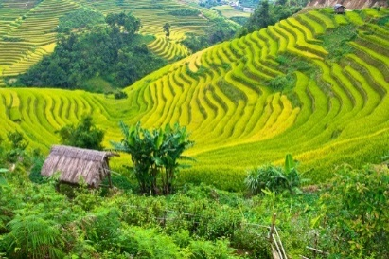
Dopo la prima colazione, partenza verso Mai Chau. Sistemazione in hotel. Dopo un breve riposo, si fa una passeggiata intorno al villaggio per avere una visione panoramica della vita locale. Si può imparare anche a tessere la seta. Dopo il pranzo, partiamo in bicicletta in direzione dei villaggi di Cha Long, Na Tang, dove da tante generazioni i popoli Thai Bianco, Muong, Tay risiedono. Alla sera uno spettacolodi musica popolare in serata. Degustazione di vino a base di riso fermentato con le tipichecannucce (il "Can"). Pernottamento presso il Mai Chau Ecolodge. Pranzo al ristorante locale. Cena libera
Giorno 04. Mai Chau - Tam Coc
Dopo la prima colazione, partenza verso Ninh Binh, uno dei siti più noti del Vietnam per le sue vestigia storiche, ed i suoi sorprendenti picchi calcarei. Trasferimento a Tam Coc, altresì nota come la "Baia di Halong terrestre". Il paesaggio è infatti simile a quello di Halong, ma costeggiato da splendide risaie anziché il mare. Visita il tempio di Re Dinh – Le. Dopo il pranzo, fare una gita in sampan (imbarcazione tipica) per scoprire le grotte di Tam Coc. Tempo per un’escursione in bicicletta dal Tam Coc alla pagoda Bich Dong (circa 5km). Rientro e pernottamento in hotel. Cena libera
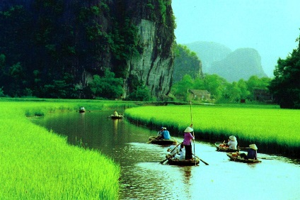
Giorno 05: Tam Coc - Ha Long
Dopo la prima colazione, partenza per la Baia di Halong (Vinh Ha Long) dove avremo l’occasione di ammirare lo splendido panorama della campagna circostante. Arrivo a Vinh Ha Long in tarda mattinata all’imbarco sulla giunca per la crociera nella baia. Durante la navigazione, visita delle grotte misteriose per le tante leggende locali. Deliziosi pranzo e cena a base di pesce e frutti di mare, saranno serviti a bordo della giunca. Pernottamento a bordo della giunca in cabina privata categoria comfort. (L’itinerario della mini crociera varierà a seconda della tipologia di giunca utilizzata, e dalle condizioni del mare. La guida a bordo sarà in inglese/francese)
Giorno 6: Ha Long – Ha Noi – Da Nang – Hoi An
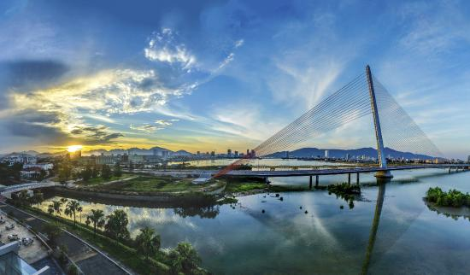
In Mattinata dopo la prima colazione lasciamo la nostra giunca, e con dei sampan partiamo per la visita delle famose grotte. Brunch alla giunca e al fine mattinata rientro ad Hanoi. Sulla strada, sosta a Yen Duc per vedere lo spettacolo delle marionette sull’acqua. Arrivo a Hanoi, trasferimento all'aeroporto di Hanoi per il volo verso Da Nang. Trasferimento alla città di Hoi An. Accoglienza e sistemazione all'hotel. Pernottamento in hotel. (L’itinerario della mini crociera varierà a seconda della tipologia di giunca utilizzata, e dalle condizioni del mare. La guida a bordo sarà in inglese/francese).

Giorno 07: Hoi An – Hue
Dopo la colazione, visita della cittadina antica: pagoda di Chuc Thanh - la più vecchia pagoda di Hoi An (1454) costruita da un monaco cinese. Proseguimento della visita con il Ponte Giapponese, il Tempio Cinese, la Casa di Phung Hung ed i villaggi circostanti, e per finire visita del mercato e del porto. Pranzo al ristorante locale. Quindi conosceremo la fabbrica di lanterne, molto famosa qui ad Hoi An, ed oltre a scoprire le antiche tecniche di lavorazione, avremo l’occasione di provare noi stessi a costruirne una. Trasferimento per Hue. Pernottamento in hotel.
Giorno 08: Hue – il villaggio di Thuy Bien
In mattinata partenza dal vostro hotel per la visita della Cittadella Proibita e del Museo Reale. Visitiamo il mausoleo di Khai Dinh. Continuiamo quindi verso il villaggio Thuy Bieu, dove a bordo di un Sampan (tipica imbarcazione locale) faremo una naturalistica e tradizionale escursione lungo il Fiume dei Profumi, fino a raggiungere la pagoda Thien Mu (pagoda della Signora Celeste). Sosta per visitare questa bella pagoda, costruita nel 1601, la pìu antica e simbolo della città di Hue. In seguito partecipiamo ad un corso di cucina tipica nel villaggio. Dopo pranzo, ci attende una piacevole escursione a piedi nel villaggio, che ci permetterà di andare alla scoperta delle attività tradizionali locali dei suoi abitanti. Avremo anche l’occasione di provare un rilassante pediluvio in acqua calda con delle erbe aromatiche e curative, antica e salutare pratica terapeutica tradizionale. Nel tardo pomeriggio rientro in città e pernottamento in hotel.
Giorno 09. Hue – Sai Gon – Cu Chi – Sai Gon
Dopo la prima colazione trasferimento all’aeroporto di Hue per il volo verso a Sai Gon. Arrivo a Sai Gone sistemazione al hotel. Nel pomeriggio, iniziamo la visita dei Tunnel di Cu Chi, situati a 50 km al Nord Ovest di Ho Chi Minh ville, complesso sistema di tunnel bellici, lungo 250 km e situato nella parte nord della città di Ho Chi Minh ville. Questo complesso reticolato di tunnel sotterranei è stato costruito, di giorno e di notte, dagli abitanti e dai guerriglieri durante lo scontro bellico con gli americani. Pranzo al ristorante locale. Rientro e pernottamento in hotel.
Giorno 10. Sai Gon – Ben Tre – Sai Gon
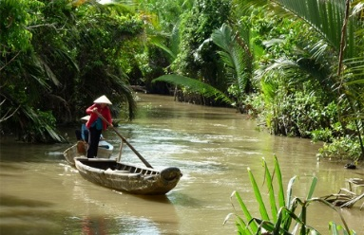
Dopo la prima colazione, partenza per Ben Tre – la capitale della noce di cocco in Vietnam. Arrivo al molo di Hung Vuong. Un breve trasferimento in barca locale ci porta ai piccoli canali. Durante i l percorso avremo l’occasione di ammirare le vivaci attività locali, la pesca lungo il fiume, la funzionalità dei canali d’irrigazione... Visita la fabbrica per la produzione di caramelle di cocco. Sosta in una fornace di Signor Tu Lo per osservare la lavorazione dei mattoni in stile tradizionale in stampi e cottura. Una visita con la bicicletta per scoprire la campagna autentica meno battutati dal turismo di massa. Qui si possono ammirare e assaggiare tanti frutti strani che non si trovano in Italia. Il percorso si snoda tra case carine con gli abitanti accoglienti. Pranzo in un ristorante locale. Ritorno a Sai Gon nel tardo pomeriggio. Pernottamento in hotel.
Giorno 11. Siem Reap – Rolous – Tonle Sap – Siem Reap
Tempo libero per fare acquisti oppure per la scoperta personale di Saigon prima del trasferimento all'aeroporto di Tan Son Nhat per il volo di rientro in Italia. FINE DEI SERVIZI. La vostra camera è disponibile fino al mezzogiorno.

